Учимся создавать зонтичный бренд в условиях высокой конкуренции
18 / 04 / 2022
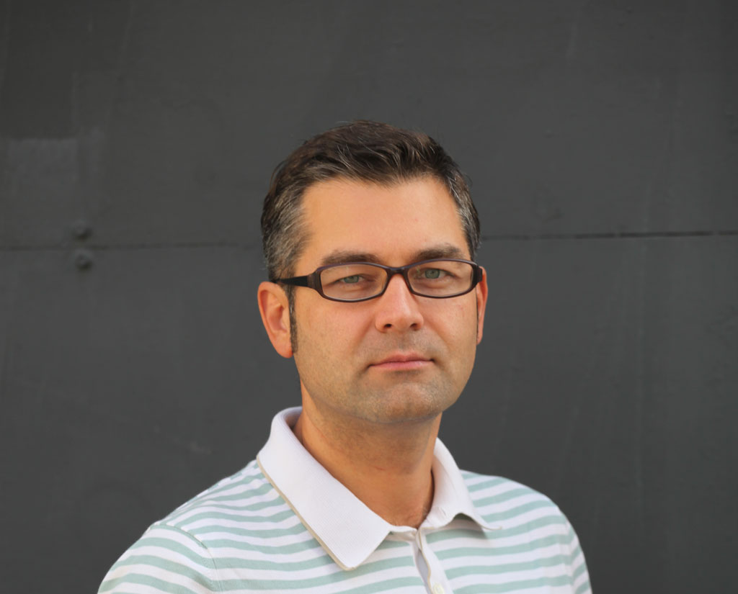

В рамках деловой программы выставок «Мир детства» и «CJF – Детская мода» состоится семинар «Зонтичные решения. Создаем бренд с заделом на будущее», который проведет брендинговое агентство «Остров Свободы». 20 лет агентство создает успешные бренды для компаний различной направленности бизнеса. Подробнее о кейсах, которые будут обсуждаться на семинаре и об актуальности темы в современных условиях рассказал эксперт по брендингу Алексей Ларин.
- Мы являемся одним из эффективных агентств на рынке, поскольку обладаем возможностями решить любую задачу, поставленную компанией – все, что связано с дизайном, разработкой ретейл-стратегии, созданием брендбуков, каталогов. У нас собственный WEB-департамент и архитектурное бюро, команда фотографов и видеографов. Мы являемся агентством полного цикла, поэтому можем предложить нашим клиентам решение целого комплекса задач.
Среди наших заказчиков: Orange Toys, РОСТ, X5 Retail Group, Hoff, «Меридиан», «Фруто Няня», мы также являемся стратегическим партнером и консультантом АПХ «Мираторг».
- Алексей, почему вы решили выбрать именно эту тему для осенних выставок детских товаров?
- Зонтичный бренд – самое верное и стратегически правильное решение для большинства компаний. В условиях высокой конкуренции нужно выступать мощным, единым фронтом на полке, повышать свою узнаваемость. Ускоренному развитию зонтичного бренда помогает так называемый «перенос доверия», который случается с потребителем благодаря зонтичной стратегии. Развивать один бренд, вливать в него бюджет разумнее, чем плодить множество суббрендов, которые не будут усиливать друг друга. (Суббренд – новый продукт, продвигаемый под уже известной, родительской маркой и рассчитанный, как правило, на снижение качества и цены). Одно из наших ключевых преимуществ – создание брендов, наделенных особой индивидуальностью, энергией роста, транслирующих фундаментальные ценности, вызывающих положительный эмоциональный отклик и привязанность у аудитории.
Мы уверены, что наш семинар будет полезен как производителям детских товаров (одежды, игрушек, питания и пр.), так и ретейлерам. Будем разбирать конкретные кейсы. Поэтому ждем всех заинтересованных в сентябре на нашем семинаре!

